Nintendo: Historia y Legado
Nintendo Co., Ltd. es una empresa multinacional japonesa de videojuegos con sede en Kioto, Japón. Fundada el 23 de septiembre de 1889 por Fusajiro Yamauchi como una empresa de naipes Hanafuda, ha evolucionado para convertirse en una de las compañías más influyentes en la industria del entretenimiento interactivo.

Evolución e Hitos
A lo largo del siglo XX, Nintendo experimentó con diversos negocios hasta entrar en el mercado de los videojuegos en la década de 1970. Su éxito mundial se consolidó con el lanzamiento de la consola Nintendo Entertainment System (NES) en 1983, que ayudó a revitalizar la industria tras la crisis de los videojuegos de 1983.
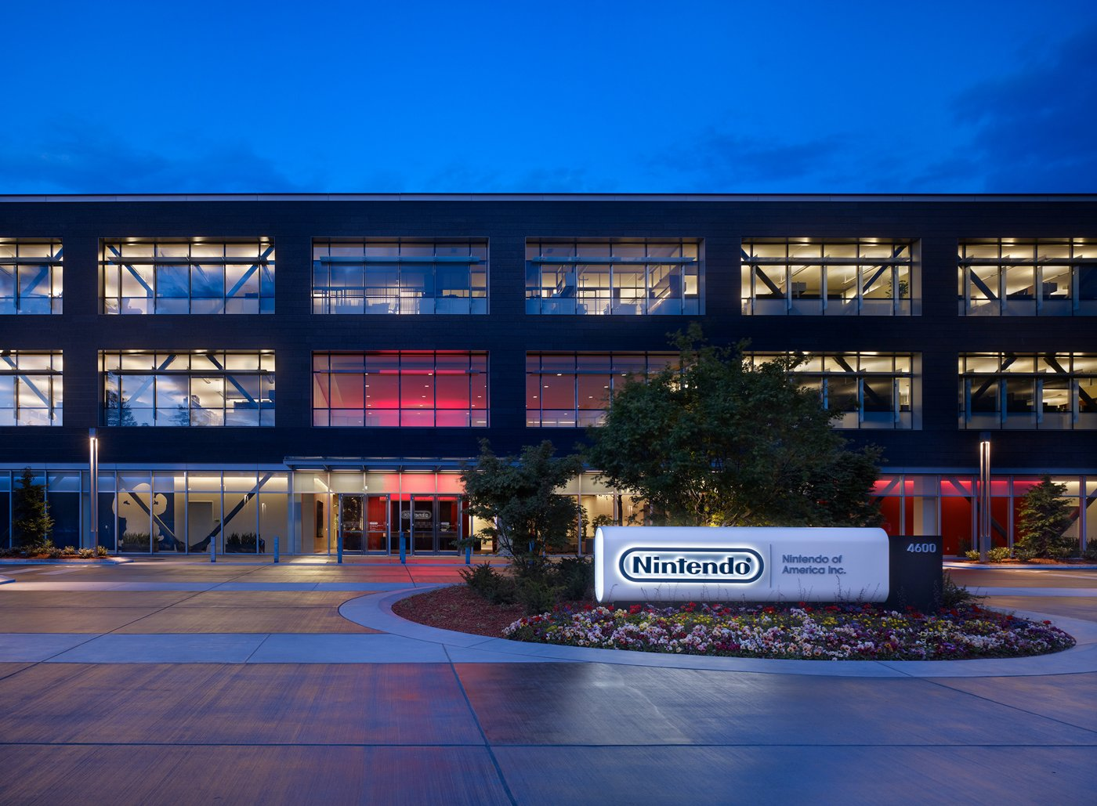
Sede de Nintendo
La compañía es responsable de algunas de las franquicias más queridas de la historia, incluyendo Super Mario, The Legend of Zelda, Pokémon y Donkey Kong. A lo largo de las décadas, Nintendo se ha destacado por su enfoque en la innovación de hardware, introduciendo conceptos únicos como la Game Boy, la Wii (con control de movimiento) y más recientemente la Nintendo Switch, que fusiona las experiencias de consola doméstica y portátil.
[imagen no disponible: Sede de Nintendo of America]

Impacto Cultural
Nintendo no solo crea software, sino que ha construido un ecosistema completo de propiedad intelectual que abarca desde parques temáticos (Super Nintendo World) hasta películas y mercancía. Su capacidad para mantener una identidad de marca familiar y creativa ha sido clave para su longevidad y éxito constante.

Sede de Nintendo en Redmond

Fuentes
- Wikipedia: Nintendo (https://en.wikipedia.org/wiki/Nintendo)
- Sitio oficial de Nintendo (https://www.nintendo.com)

